NVŠ keramikos būrelis „Molio fantazijos“ eksponuoja parodą Biržų „Sėlos“ muziejuje
nuo balandžio 12d. iki balandžio 30d.

Vaikų ir tėvelių keramikos darbų paroda "Angelas- augalas"

Keramikos darbus parodoje pristato "Aušros" pagrindinės mokyklos keramikos būrelio
bei NVŠ keramikos būrelio "Molio fantazijos" nariai ir jų tėveliai, keramikos būrelio vadovė Jūratė Pranciliauskienė.

Sako, kad mus saugo angelai.. O ar matė kas Angelą? Ar kalbėjo su juo? Gal Angelas panašus į augalą? Šia tema kūrybiškai pasvarstėme su keramikos būrelio nariais. Žinoma, kilo daug idėjų:)
Angelai virto fantastinėmis būtybėmis, nematytais augalais, nuostabiomis gėlėmis. Kūrė maži ir dideli: vaikai ir jų tėveliai, mokytoja. Bendrų užsiėmimų metu molis subūrė šeimą netikėtai bendrai idėjai, maloniam lipdymo procesui, kūrybiniam džiaugsmui.
Paroda - mūsų fantazijos ir džiaugsmo rezultatas, primenantis,
kad molis gali papasakoti mintis,
kad keramikos darbas mintyse ir svajonėse gali būti lengvas lyg sklandantis Angelas,
kad mūsų mintys gali skristi labai toli...
Kad galime pasidalinti savo mintimis su Jumis

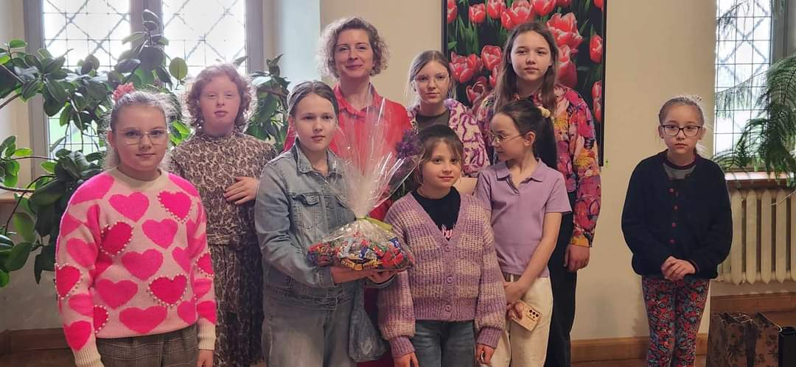

Biržų „Sėlos“ muziejaus atsiliepimas apie vykstančią parodą:
Tiek daug čia grožio, išmonės, ramybės, įsižiūrėjimo, nuotaikos! Dailės mokytojos Jūratės Pranciliauskienės subtilūs ir tylūs angelai saugo viso pasaulio meilę.
Užtai jos mokinių kartu su tėveliais kurta keramika verčia iš kojų – spalvingi, fantastiški, juokingi, netikėti. Ir dar kai sužinai, kad tai lipdyta su tėveliu ar mamyte, tai darbas įgauna neįkainojamos vertės. Parodos pavadinimas „Angelas – augalas“. Verta ateiti, nes labai įdomu: yra taksas, vaizduotės pieva, stebuklingų norų gėlė, laiminga gėlė, kitoks kaktusėlis ir daug kitų.

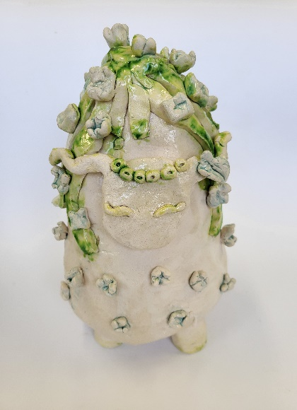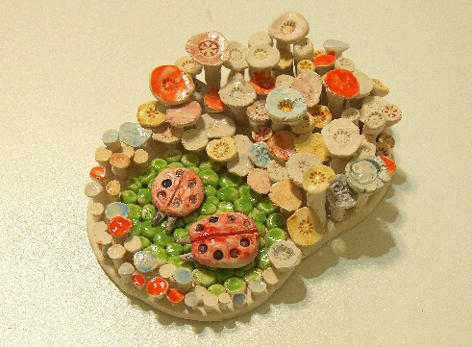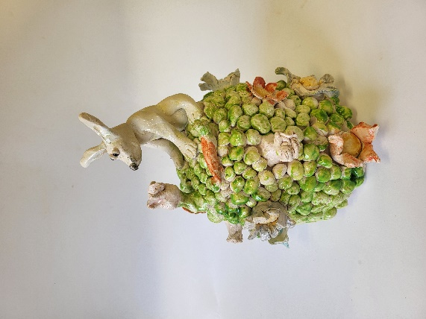

Apie parodą atsiliepimus taip pat galima perskaityti „Šiaurės rytų“ spaudoje, Irutės Varzienės straipsnis, 2024-04-15

Keramikos būrelių vadovė Jūratė Pranciliauskienė 2024-04-22

